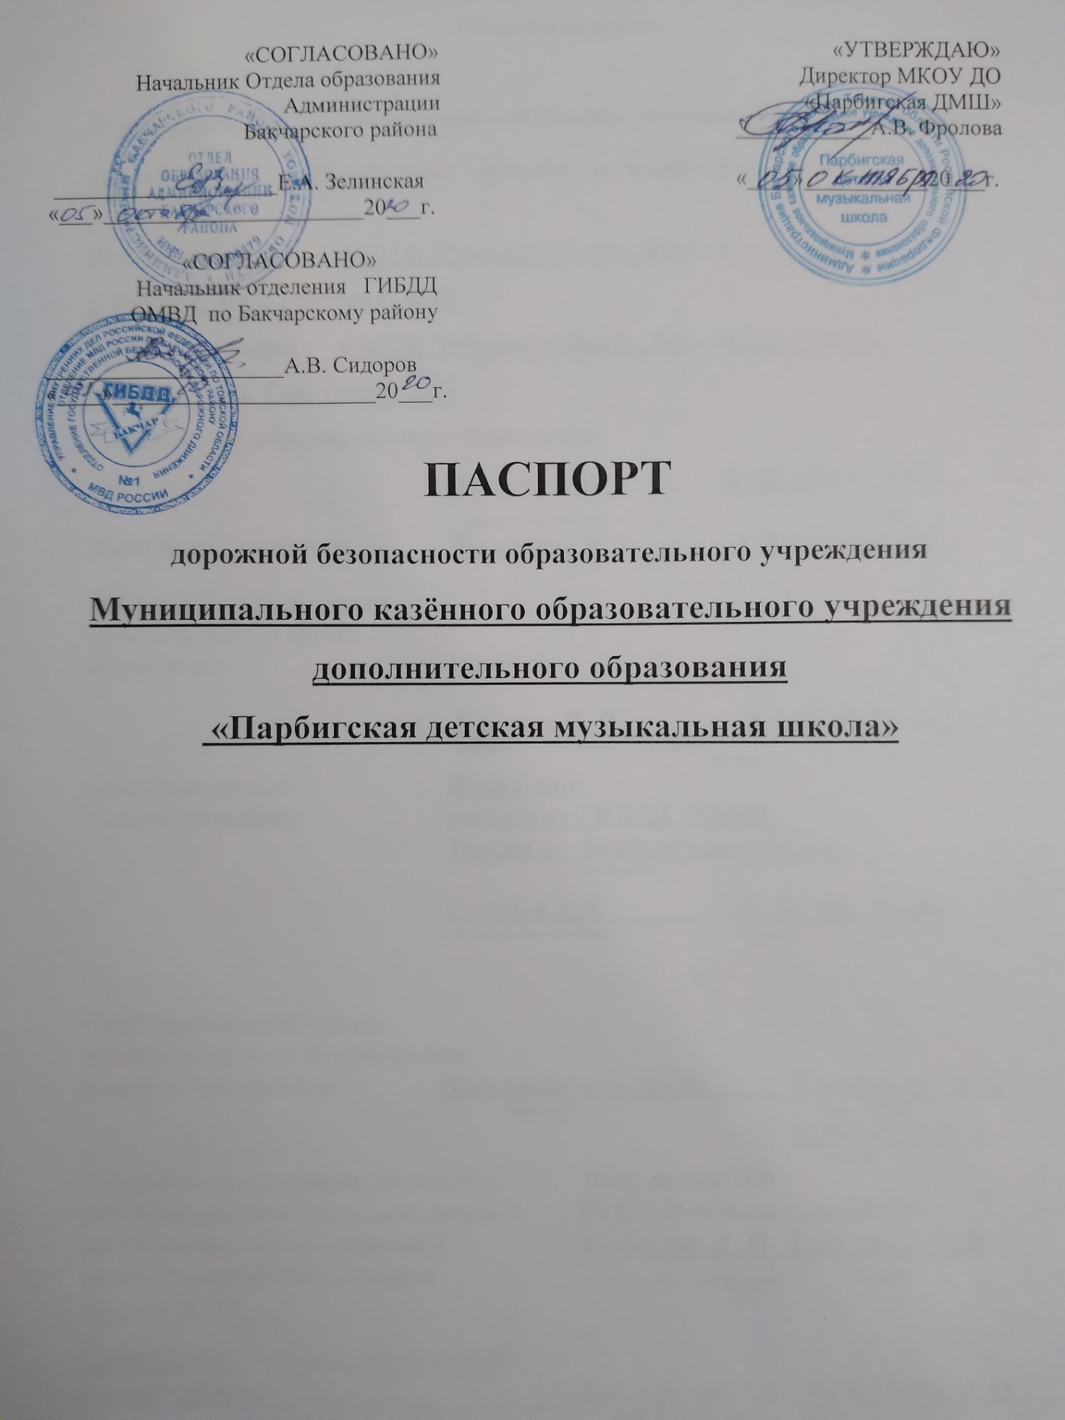

«СОГЛАСОВАНО»  Начальник Отдела образования  Администрации  Бакчарского района  ____________________Е.А. Зелинская  «___»_______________________20___г.  «СОГЛАСОВАНО»  Начальник отделения ГИБДД  ОМВД по Бакчарскому району  _____________________А.В. Сидоров  «____»_______________________20___г. |  |  | «УТВЕРЖДАЮ»  Директор МКОУ ДО  «Парбигская ДМШ»  ____________А.В. Фролова  «____»___________20___г.
ПАСПОРТ
дорожной безопасности образовательного учреждения
Муниципального казённого образовательного учреждения дополнительного образования
«Парбигская детская музыкальная школа»

Общие сведения

Муниципальное казённое образовательное учреждение доплнительного образования «Парбигская детская музыкальная школа»

Юридический адрес: 636220, Томская область, Бакчарский район,
с. Парбиг, ул. Советская, д.75
Фактический адрес: 636220, Томская область, Бакчарский район,
с. Парбиг, ул. Советская, д.75
Руководители образовательного учреждения:
Директор Фролова А.В. 8 (38 249) 44-370
(фамилия, имя, отчество) (телефон)
Заместитель директора Вагайцева Н.В. 8 (38 249) 44-370

Ответственные работники
муниципального органа
образования Инженер

Гладких И. И. 8 (38 249) 21 -414
(должность) (фамилия, имя, отчество)
(телефон)
Ответственные от Начальник
Госавтоинспекции отделения ГИБДД ОМВД
России по Бакчарскому району
(должность)

Сидоров А.В. 8 (38 249) 22-484
(фамилия, имя, отчество) (телефон)

Ответственные работники
за мероприятия по профилактике
детского травматизма Преподаватель ДМШ_ Плотникова Н.С.
(должность) (фамилия, имя, отчество)
8 (38 249) 44-370
(телефон)
Руководитель или ответственный Начальник ЦФ
работник дорожно-эксплуатационной ГУП ТО «Областное ДРСУ»
организации, осуществляющей Федорова Л. И. 8 (38 249) 2-22-51
содержание улично-дорожной (фамилия, имя, отчество) (телефон)
сети (УДС)∗

Председатель Парбигской сельской
Администрации Косолапова Л.В. 8 (38 249) 4-42-11
(фамилия, имя, отчество) (телефон)

Количество учащихся ______________31___________________________
Наличие уголка по БДД __Расположен в актовом зале_____________
(если имеется, указать место расположения)
Наличие класса по БДД ____________нет____________________________
(если имеется, указать место расположения)
Наличие автогородка (площадки) по БДД _____нет____________________

Наличие автобуса в образовательном учреждении ______нет____________
(при наличии автобуса)
Владелец автобуса ___________________________________________
(образовательное учреждение, муниципальное образование и др.)

Время занятий в образовательном учреждении:
1-ая смена: __________ – ___________ (период)
2-ая смена: ________12.00 – 19.00___________ (период)
внеклассные занятия: _______16.00 – 19.00___ (период)

Телефоны оперативных служб:

Дежурная часть МЧС - 44-101
Полиция - 44-202
Скорая помощь - 44-303
Дежурная часть ОМВД по Бакчарскому району - 22-484

Содержание
- План-схемы образовательного учреждения.
1. Район расположения образовательного учреждения, пути движения транспортных средств и детей (обучающихся, воспитанников).
2. Организация дорожного движения в непосредственной близости от образовательного учреждения с размещением соответствующих технических средств организации дорожного движения, маршруты движения детей и расположение парковочных мест.

I. План-схемы образовательного учреждения
1. Район расположения образовательного учреждения, пути движения транспортных средств и детей (обучающихся, воспитанников)

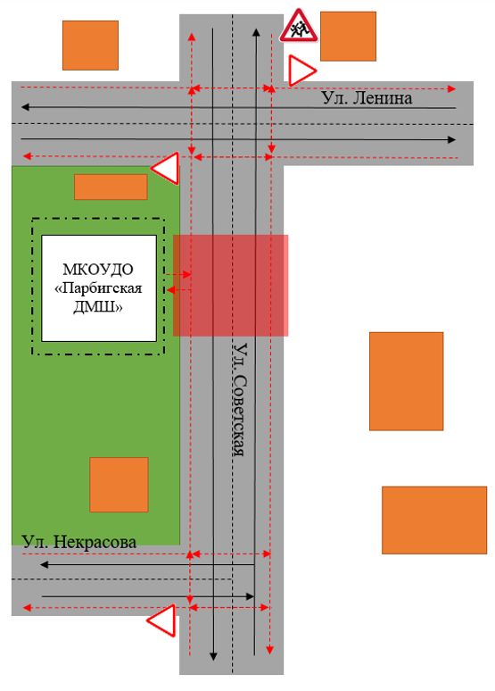
- движение транспортных средств
- опасные участки
- движение детей(учеников) в (из) образовательное учреждение
- магазины и жилые застройки
- проезжая часть

- движение детей(учеников) в (из) образовательное учреждение
- магазины и жилые застройки
- проезжая часть

Район расположения образовательного учреждения, пути движения транспортных средств и детей (обучающихся, воспитанников)

3. В МКОУДО «Парбигская ДМШ» не осуществляется передвижение организованных групп детей к какому-либо учреждению.
4. На территории образовательного учреждения не осуществляются погрузки и разгрузки транспортных средств.

- Информация об обеспечении безопасности перевозок детей.

1. МКОУДО «Парбигская ДМШ» не имеет школьного автобуса.

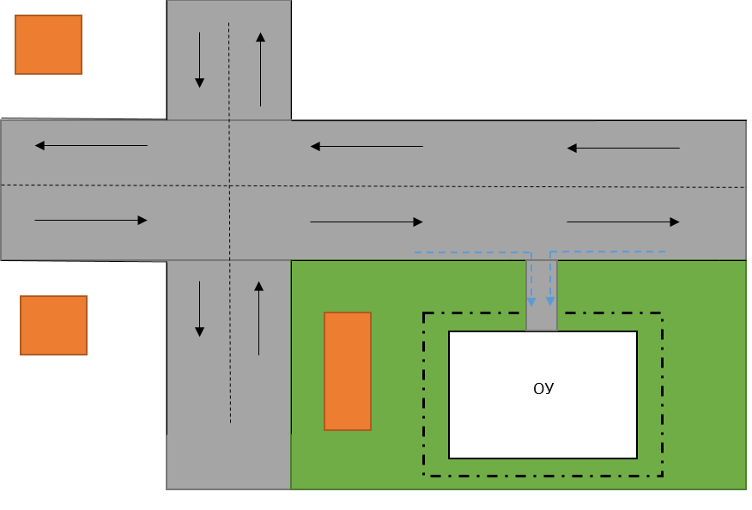
2. Схема организации дорожного движения в непосредственной близости от образовательного учреждения с размещением соответствующих технических средств организации дорожного движения, маршрутов движения детей и расположение парковочных мест
- Направление движения транспортных средств
- Ограждение образовательного учреждения
- Направление движения детей от остановок частных транспортных средств

3. Безопасное расположение остановки у МКОУДО «Парбигская ДМШ»

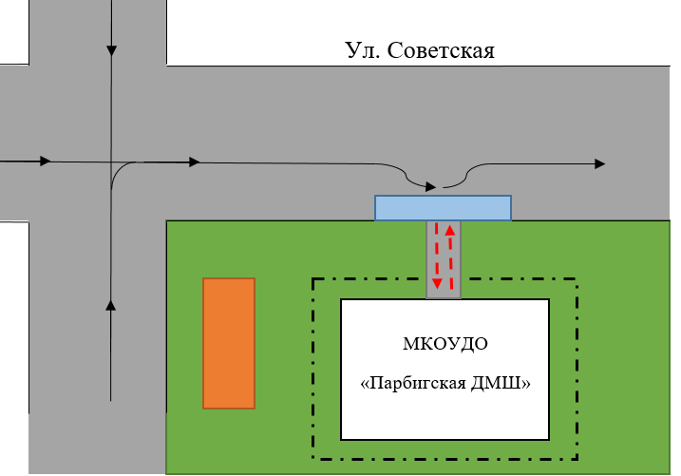

- движение транспорта, подвозящего детей

- место посадки/высадки детей
- движение детей к месту посадки/высадки

